PARTNERZY KONFERENCJI
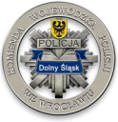 KOMENDA WOJEWÓDZKA POLICJI WE WROCŁAWIU
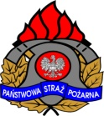 KOMENDA WOJEWÓDZKA PSP WE WROCŁAWIU
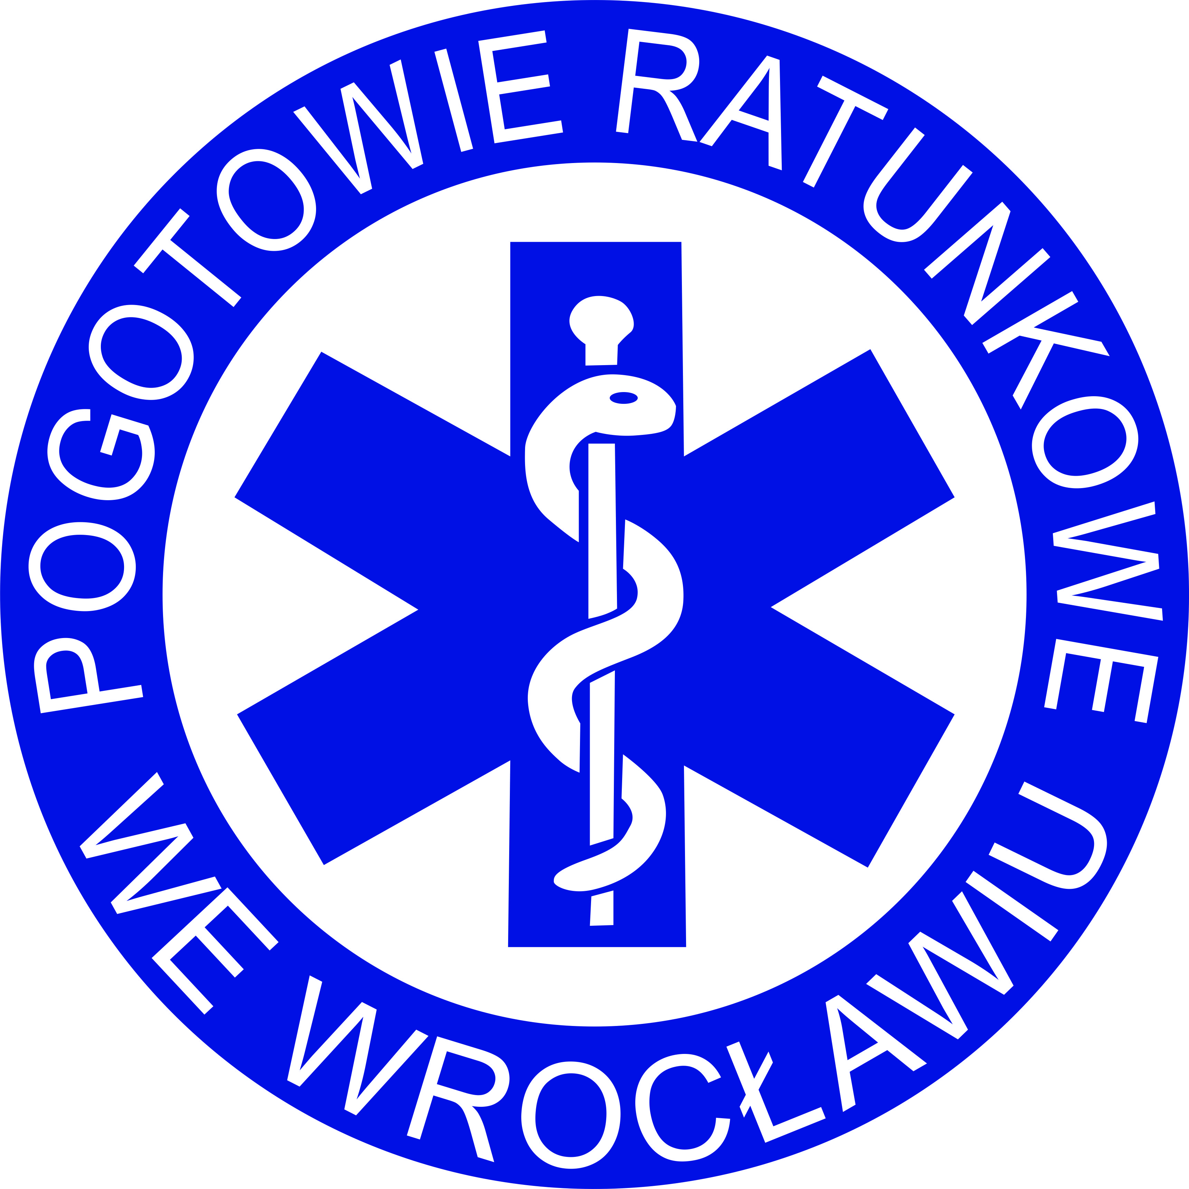 POGOTOWIE RATUNKOWE WE WROCŁAWIU
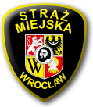 STRAŻ MIEJSKA WROCŁAWIA
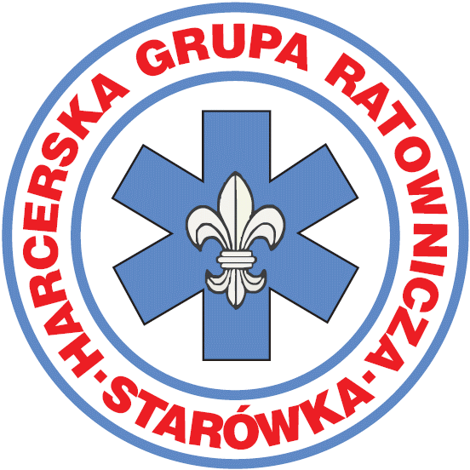 HARCERSKA GRUPA RATOWNICZA
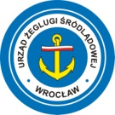 URZĄD ŻEGLUGI ŚRÓDLĄDOWEJ
WODNE OCHOTNICZE POGOTOWIE RATUNKOWE
ORGANIZACJE POZARZĄDOWE
W SYSTEMIE ZARZĄDZANIA KRYZYSOWEGO ORAZ OBRONY NARODOWEJ POLSKI
URZĄD MARSZAŁKOWSKI WOJEWÓDZTWA DOLNOŚLĄSKIEGO

PATRONAT HONOROWY:
MINISTER SPRAW WEWNĘTRZNYCH
JACEK CICHOCKI
SEKRETARZ STANU W MINISTERSTWIE OBRONY NARODOWEJ
CZESŁAW MROCZEK

WROCŁAW 16 LISTOPADA 2012 r.
PROGRAM KONFERENCJI 16 LISTOPADA 2012 r.

Godz. 08:00 - 09:00 REJESTRACJA UCZESTNIKÓW;
Godz. 09:00 - 09:30 OTWARCIE KONFERENCJI, POWITANIE UCZESTNIKÓW - PODPISANIE POROZUMIENIA O WSPÓŁPRACY POMIĘDZY MARSZAŁKIEM WOJEWÓDZTWA DOLNOŚLĄSKIEGO A WOJEWODĄ DOLNOŚLĄSKIM
Rafał Jurkowlaniec - Marszałek Województwa Dolnośląskiego;
Aleksander Marek Skorupa - Wojewoda Dolnośląski;
Dariusz Kowalczyk - Sekretarz Województwa;
Godz. 09:30 - 11:20 SESJA PLENARNA I - moderator prof. dr hab. Jan Maciejewski;
Godz. 09:30 - 09:45 prof. dr hab. Jan Maciejewski - Uniwersytet Wrocławski
Wykorzystanie potencjału ochotniczych grup dyspozycyjnych
w sytuacji zdarzeń kryzysowych;
Godz. 09:45 - 10:00 nadinsp. Dariusz Biel - Komendant Wojewódzki Policji
Współdziałanie KWP we Wrocławiu z wybranymi elementami systemu zarządzania kryzysowego;
Godz. 10:00 - 10:15 płk dr inż. Zbigniew Piątek - Akademia Obrony Narodowej
Zagrożenia kryzysowe i wojenne w XXI wieku;
Godz. 10:15 - 10:30 dr hab. Aleksandra Skrabacz - Ministerstwo Obrony Narodowej
– CBW Rola organizacji pozarządowych w tworzeniu bezpieczeństwa demokratycznego państwa;
Godz. 10:30 - 10:45 płk Jarosław Dębski - Ministerstwo Obrony Narodowej
Współpraca Ministerstwa Obrony Narodowej z organizacjami pozarządowymi;
Godz. 10:45 - 11:15 DYSKUSJA;
Godz. 11:15 - 11:20 Wprowadzenie merytoryczne do pokazu – symulacji działań ratowniczych na rzece Odrze;
Godz. 11:20 - 11:30 Przejście Uczestników Konferencji w miejsce pokazu, na bulwar
X. Dunikowskiego – bezpośrednio za budynkiem Dolnośląskiego Urzędu Wojewódzkiego;
Godz. 11:30 - 12:15 Pokaz - symulacja akcji ratowniczej na rz. Odrze z udziałem Dolnośląskiego WOPR, Komendy Wojewódzkiej Policji,
KW Państwowej Straży Pożarnej, Urzędu Żeglugi Śródlądowej, Pogotowia Ratunkowego we Wrocławiu, Straży Miejskiej Wrocławia, Harcerskiej Grupy Ratowniczej;

Godz. 12:15 - 12:45 PRZERWA KAWOWA;
Godz. 12:45 - 15:30 SESJA PLENARNA II – moderator płk dr inż. Zbigniew Piątek;
Godz. 12:45 - 13:00 dr Grzegorz Abgarowicz - Rządowe Centrum Bezpieczeństwa Organizacje pozarządowe w realizacji zadań ochrony ludności;
Godz. 13:00 - 13:15 st. kpt. Mariusz Piasecki – KM PSP we Wrocławiu
Możliwości ratownictwa wodno - nurkowego Państwowej Straży Pożarnej w województwie dolnośląskim;
Godz. 13:15 - 13:30 Krzysztof Skrzyniarz - Dolnośląskie Wodne Ochotnicze Pogotowie Ratunkowe WOPR w systemie zarządzania kryzysowego;
Godz.13:30 - 13:45 Sebastian Jeziorski - Harcerska Grupa Ratownicza
Harcerskie Grupy Ratownicze w zarządzaniu kryzysowym;
Godz. 13:45 - 14:00 płk Stanisław Babiarz - Wojska Radiotechniczne Dowództwa
Sił Powietrznych Organizacje pozarządowe w szkoleniu obronnym;
Godz. 14:00 - 14:15 PRZERWA;
Godz. 14:15 - 14:30 mgr Ilona Kulik - Akademia Obrony Narodowej
Organizacje pozarządowe w ochronie infrastruktury krytycznej;
Godz. 14:30 - 14:45 Bogdan Fijałkowski - Stowarzyszenie byłych żołnierzy
62 kompanii specjalnej Commando
Doświadczenia Stowarzyszenia byłych żołnierzy 62 kompanii specjalnej Commando w szkoleniu młodzieży na potrzeby zagrożeń kryzysowych;
Godz. 14:45 - 15:00 dr Małgorzata Stochmal - Uniwersytet Wrocławski
Rola ochotniczych straży pożarnych w systemie bezpieczeństwa wewnętrznego;
Godz:15:00 - 15:15 kmdr dr inż. Witold Kustra – Akademia Obrony Narodowej Organizacje pozarządowe w systemie bezpieczeństwa morskiego;
Godz. 15:15 - 15:30 Bogdan Romanowski - Dolnośląski Urząd Wojewódzki
System ostrzegania, alarmowania i informowania województwa dolnośląskiego;
Godz. 15:30 - 15:45 Radosław Sobczyk - Grupa Wałbrzysko – Kłodzka GOPR
Uprawnienia i kwalifikacje Górskiego Ochotniczego Pogotowia Ratunkowego możliwe do wykorzystania w systemie zarządzania kryzysowego oraz obrony narodowej Polski;
Godz. 15:45 - 16:00 DYSKUSJA;
Godz. 16:00 - 16:15 PODSUMOWANIE I ZAKOŃCZENIE KONFERENCJI

